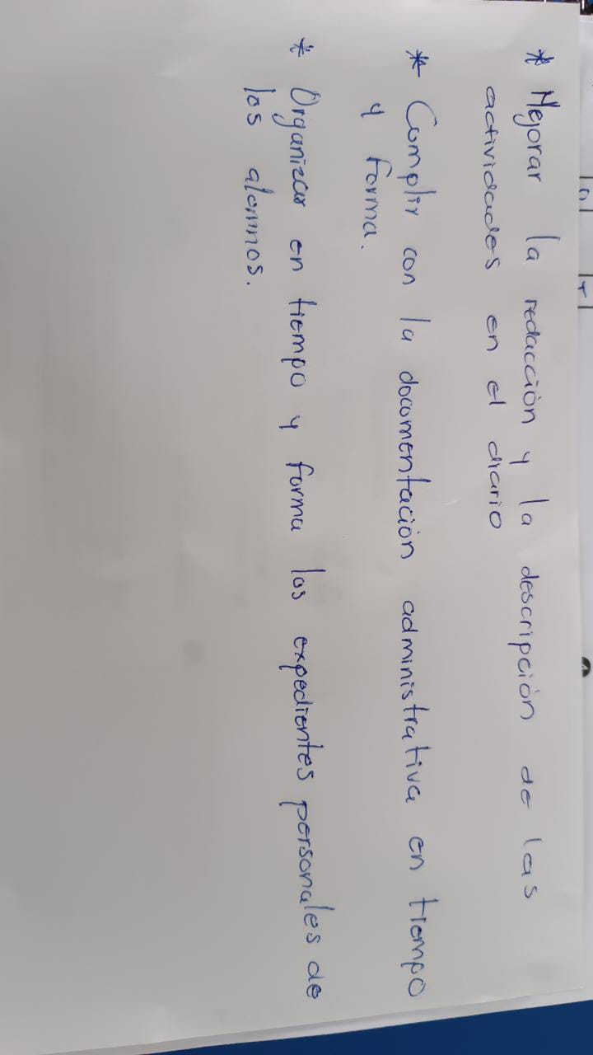

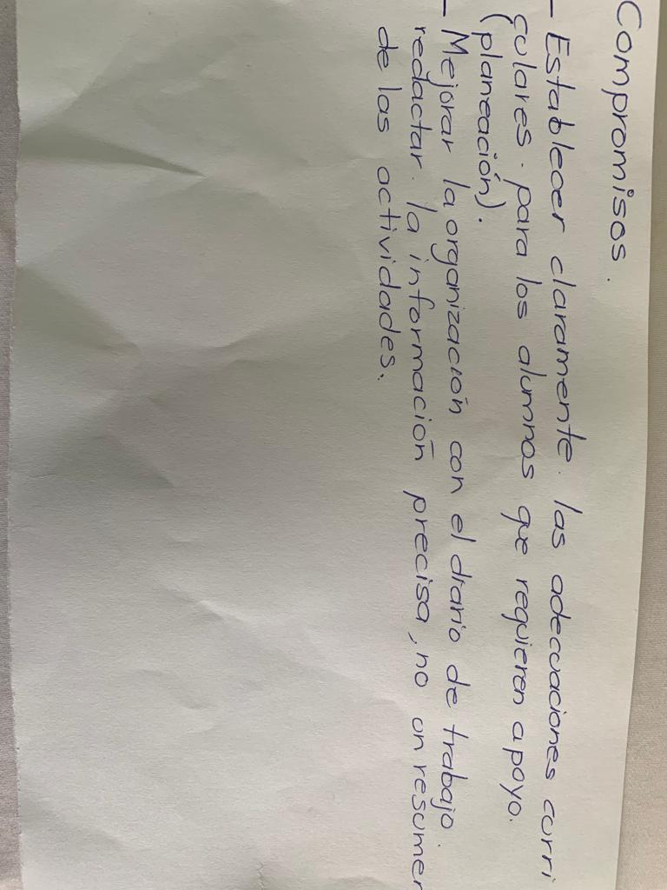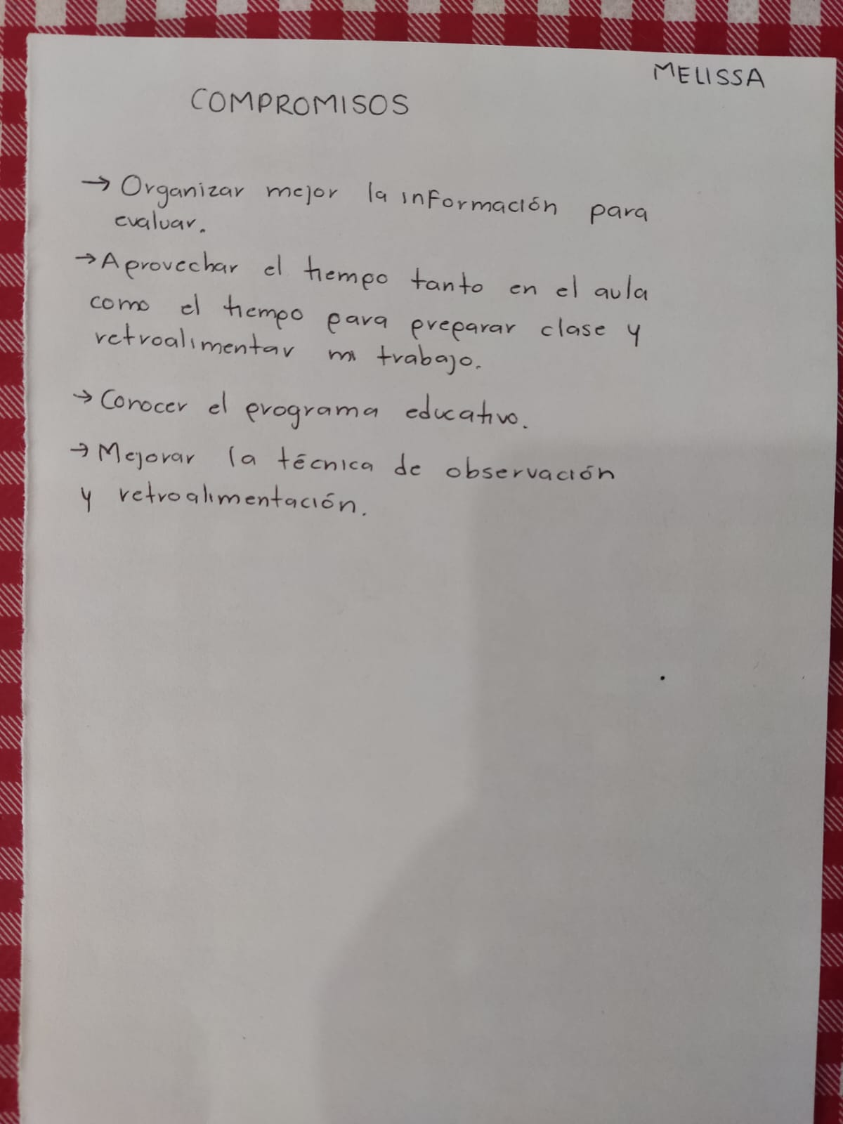

**Blvd. San Antonio esq. Calle San Marcos s/n,**

**Fracc. San Antonio C.P. 35015**

**Gómez Palacio, Dgo., México.Tel.**

**(871) 456 5#-## / 456 5#-##**